Project



Gemaakt door: Jeroen de Koster, Mart van den Burg

Studiejaar: 3

Werkgroep: 04

Projectleider: M. Boukiour

Inleverdatum: 2019-09-27

Versie: 1.0

Contents

1: Functionaliteiten 2

- Use Case Diagram 2

- Use Case Beschrijving 3

2: Navigatiediagram 7

3: Lijst van Schermen 8

4: Schermontwerp 9

- Splash Screen 9

- Home Menu 10

- Oefen 11

- Categorieën 12

- Scores 13

- Over 14

# 1: Functionaliteiten

## Use Case Diagram

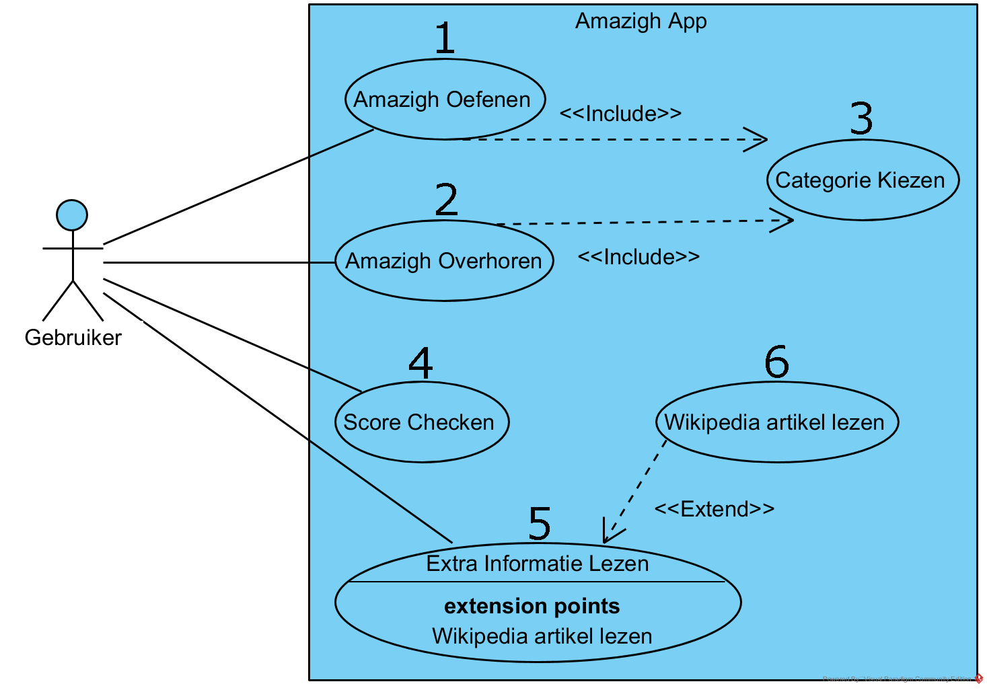

## Use Case Beschrijving

|  |  |
| --- | --- |
| Nummer | 1.1 |
| Titel | Spel Spelen |
| Actoren | Gebruiker |
| Preconditie | De gebruiker heeft een categorie gekozen |
| Beschrijving | De gebruiker hoort een willekeurig woord en ziet 6 plaatjes op het scherm verschijnen  De gebruiker kiest een van de plaatjes waarvan hij denkt dat het woord komt.  Als hij het goed heeft dan gaat hij door naar het volgende woord nadat hij het 3 keer fout heeft gaat hij ook naar het volgende woord  Zodra alle woorden geweest zijn kun de gebruiker een nieuwe categorie kiezen. |
| Uitzonderingen | Geen |
| Postconditie | De gebruiker heeft het spel gespeeld |

|  |  |
| --- | --- |
| Nummer | 1.2 |
| Titel | Oefenen |
| Actoren | Gebruiker |
| Preconditie | De gebruiker heeft een categorie gekozen |
| Beschrijving | Op het scherm komt een plaatje van een voorwerp of dier van het categorie en word de uitspraak en het woord zelf weergegeven en uitgesproken.  Gebruiker swiped op het scherm om naar het volgende woord te gaan.  Zodra alle woorden in de categorie geweest zijn kun je een nieuwe categorie kiezen om weer te kunnen spelen |
| Uitzonderingen | Geen |
| Postconditie | De gebruiker heeft de categorieën geoefend |

|  |  |
| --- | --- |
| Nummer | 3 |
| Titel | Categorie Kiezen |
| Actoren | Gebruiker |
| Preconditie |  |
| Beschrijving | 1. Gebruiker selecteert categorie uit lijst |
| Uitzonderingen |  |
| Postconditie | Gebruiker is doorgestuurd naar deel correct onderdeel van de app |

|  |  |
| --- | --- |
| Nummer | 4 |
| Titel | Score Checken |
| Actoren | Gebruiker |
| Preconditie |  |
| Beschrijving | 1. Gebruiker selecteert "Score" op hoofdmenu |
| Uitzonderingen |  |
| Postconditie | Gebruiker krijgt score gegevens te zien |

|  |  |
| --- | --- |
| Nummer | 5 |
| Titel | Extra Informatie Lezen |
| Actoren | Gebruiker |
| Preconditie |  |
| Beschrijving | 1. Gebruiker selecteert "Over" op hoofdmenu |
| Uitzonderingen |  |
| Postconditie | Gebruiker krijgt gegevens over de app en de taal te zien. Gebruiker krijgt link naar Wikipedia artikel te zien (Usecase 6) |

|  |  |
| --- | --- |
| Nummer | 6 |
| Titel | Wikipedia Artikel Lezen |
| Actoren | Gebruiker |
| Preconditie | Gebruiker heeft op link naar wikipedia getikt bij Usecase 5 |
| Beschrijving | 1. App laadt Wikipedia artikel |
| Uitzonderingen | Geen internetverbinding |
| Postconditie | Wikipedia artikel is weergegeven |

# 2: Navigatiediagram

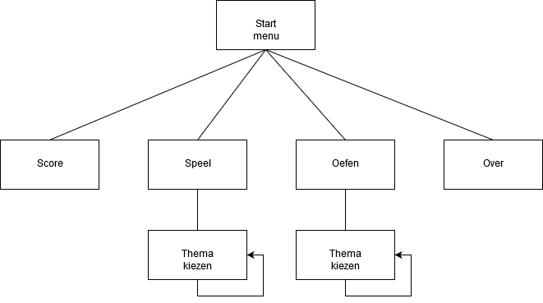

# 3: Lijst van Schermen

|  |  |  |  |
| --- | --- | --- | --- |
| Naam Pagina | Formulier? | Functie | Afwijkend Ontwerp? |
| Splash Screen | Nee | Gebruiker laten zien dat de app opstart, logo van app weergeven. | Ja |
| Home Menu | Nee | Gebruiker doorsturen naar gekozen functionaliteit. | Nee |
| Over | Nee | Link naar wikipedia artikel en informatie over app geven. | Ja |
| Categorieën menu | Nee | Alle categorieën weergeven. Doorsturen naar op Home Menu gekozen pagina. | Nee |
| Oefen | Nee | Klant kan de woorden en bijbehorende afbeeldingen zien bij gekozen categorie. | Ja |
| Speel | Nee | Klant wordt overhoord over de gekozen categorie. | Nee |
| Score | Nee | Klant kan zien welke categorieën gespeeld zijn en hoeveel fouten daarin gemaakt zijn. | Nee |

# 4: Schermontwerp

## Splash Screen

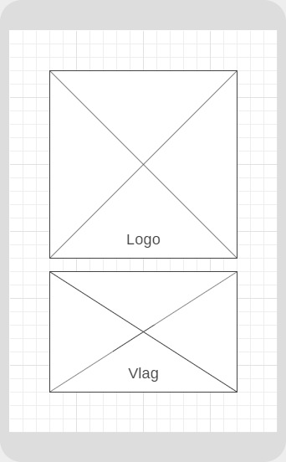

## Home Menu

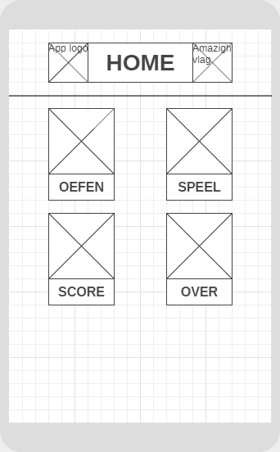

## Oefen

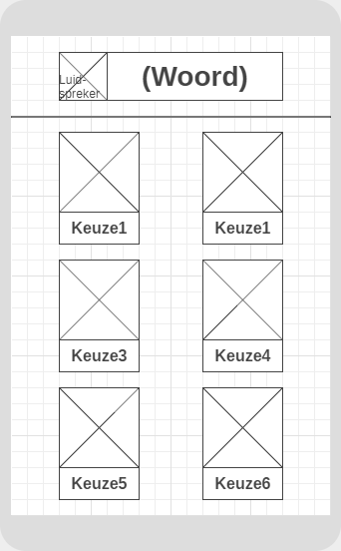

## Categorieën

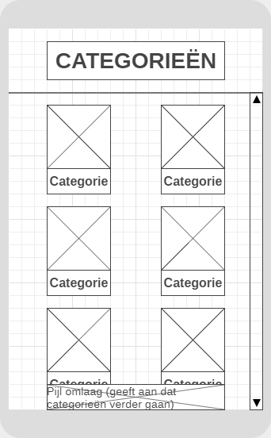

## Scores

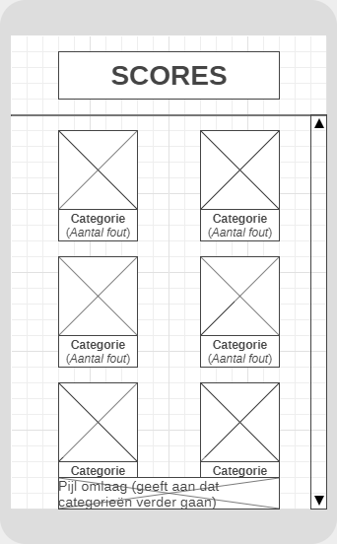

## Over

